стуша кутуша
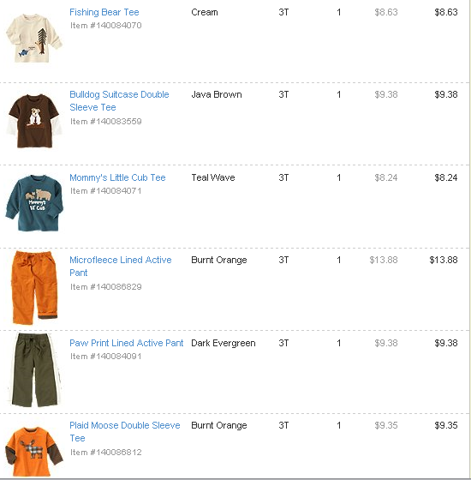
Итого: 58,84 *1*32,5 = 1912руб
Доставка по США бесплатная.
К оплате: 1912руб

